Члены Правительства Ростовской области

Председатель Правительства Ростовской области
Голубев Василий Юрьевич
Заместитель председателя Правительства Ростовской области
Гуськов Игорь Александрович
первый заместитель губернатора
Скрябин Александр Юрьевич

заместители губернатора
Артемов Вадим Валентинович
Бодряков Сергей Николаевич
Корнеев Михаил Викторович
Пучков Андрей Владимирович
Рачаловский Константин Николаевич
Сорокин Игорь Николаевич
Федотова Лилия Вадимовна
Хохлов Артём Андреевич
министры:
Аракелян Самвел Рубенович
Министр по физической культуре и спорту Ростовской области
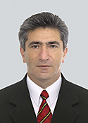
Бигвавый Игорь Алексеевич
Руководитель Представительства Правительства Ростовской области при Правительстве Российской Федерации – министр
Дмитриева Анна Анатольевна
Министр культуры Ростовской области
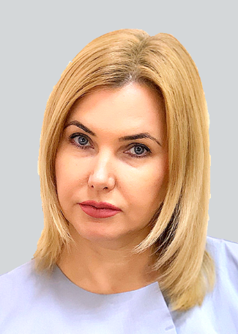
Жеухин Олег Анатольевич

министр по вопросам обеспечения безопасности и противодействия коррупции в Ростовской области
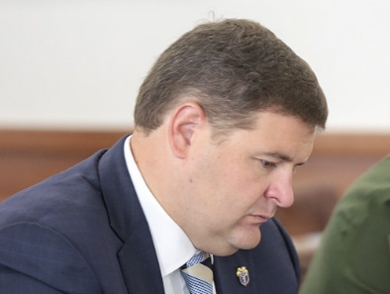
Кобзев Юрий Викторович
Министр здравоохранения Ростовской области
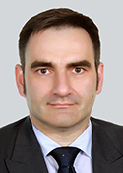
Осыченко Евгений Валерьевич
Министр имущественных и земельных отношений, финансового оздоровления предприятий, организаций Ростовской области
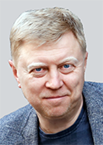
Полуянов Евгений Владимирович
Министр цифрового развития, информационных технологий и связи
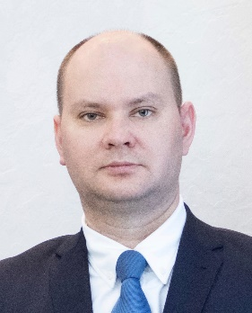
Папушенко Максим Валерьевич
Министр экономического развития Ростовской области
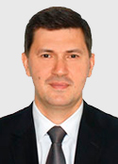
Савельев Андрей Викторович
Министр промышленности и энергетики
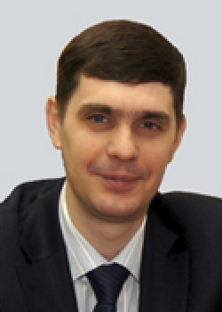
Сизиков Сергей Валентинович
Министр жилищно-коммунального хозяйства Ростовской области
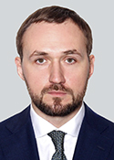
Сильвестров Юрий Юрьевич

Министр строительства, архитектуры и территориального развития
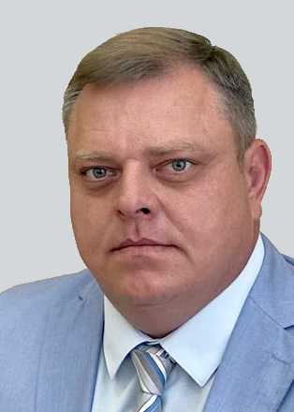
Фишкин Михаил Валерьевич

Министр природных ресурсов и экологии
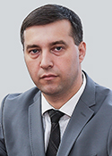
Шарков Дмитрий Евгеньевич

Министр региональной политики и массовых коммуникаций
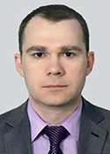
Шевченко Тамара Сергеевна
Министр общего и профессионального образования Ростовской области
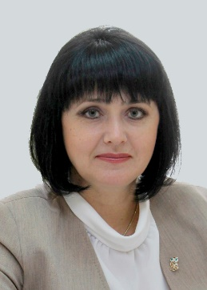
Шувалова Ирина Николаевна
Министр труда и социального развития Ростовской области


